Министерство образования Самарской области
Государственное автономное учреждение дополнительного профессионального образования Самарской области
«Институт развития образования»

Учебный курс на основе цифровой образовательной платформы для дистанционного обучения
Использование платформы CORE (коо) для изучения курса русского языка в 3 классе для обучающихся с ОВЗ

Илясова Екатерина Александровна,
учитель начальных классов,
Государственного бюджетного
общеобразовательного учреждения
средней общеобразовательной школы
им.Н.С.Доровского с.Подбельск

Самара 2024
На сегодняшний день особенно актуальным является использование современных информационных технологий в педагогической коррекционной работе с детьми с ограниченными возможностями здоровья.
Анализируя содержание научных публикаций по проблеме исследования в области коррекционной педагогики позволило выделить ученых, исследовавших особенности внедрения цифровых образовательных технологий в систему специального образования. Среди них А. Качуровская, Н. Кравец, Л. Баряева, А. Легкий, Б. Мороз, С. Миронова, М. Шеремет и др. В своих трудах они определили роль и место цифровых образовательных технологий в системе специального образования и доказали целесообразность применения этих технологий во время обучения в общеобразовательных учреждениях для детей с ОВЗ.
Цифровые технологии – одна наиболее важных и устойчивых тенденций развития мирового образовательного процесса.
Интерес к компьютеру повышает работоспособность, сосредотачивает внимание и несколько увеличивает темп работы.
Использование цифровых технологий в компенсационных целях означает применение их в качестве технической помощи, поддержки, которая позволяет учащимся с особыми потребностями участвовать в процессах взаимодействия и общения.
Следует отметить, что цифровые технологии – это технологии обучения с использованием компьютера, его мультимедийных средств и программного обеспечения, которые решают сложные дидактические задачи, решения которых без этого становятся менее эффективными.
Электронные образовательные ресурсы - это средства обучения, разработанные и реализуемые на базе компьютерных технологий.
Они широко применяются в системе образования, на всех этапах обучения. ЭОР могут быть представлены в виде электронных учебников, презентаций, интерактивных игр, образовательных платформ. Каждый из нас на своем уроке использует ЭОР.
С каждым годом количество детей с ОВЗ в школах увеличивается. При обучении детей с ОВЗ на практике мы сталкиваемся с педагогическими ситуациями, влияющими на непрерывность в обучении и на мотивацию ребенка.
На сегодняшний день, разрешить эти ситуации помогают информационно коммуникационные технологии и их использование в образовательном процессе.
Общей направленностью интерактивных платформ является формирование учебных знаний и умений через организацию игровой методики в процессе обучения. Для детей с ограниченными возможностями здоровья этот подход является индивидуальным, а также позволяет сформировать личностно ориентированную траекторию по программе, учитывая индивидуальные особенности каждого ребенка.
Платформа CORE (коо) – это онлайн-платформа конструирования образовательных материалов и проверки знаний с обратной связью и электронным журналом.
На данной платформе мною были разработаны материалы для закрепления (изучения) пройденного материала на уроках русского языка в 3 классе. Платформа очень удобна в лёгкости использования для обучающихся, мгновенной обратной связью, автопроверкой или загрузкой материала для проверки.
Целевая аудитория: обучающиеся 3 класса
Уровень и направленность образовательной программы: АООП НОО (Вариант 7.1), коррекционная направленность.
Специфика использования ресурса в образовательном процессе: дополнительная отработка материала курса русского языка для обучающихся 3 класса ОВЗ ЗПР (Вариант 7.1)
Планируемые образовательные результаты:
Личностные:
- готовность и способность обучающихся к саморазвитию;
- сформированность мотивации к обучению и познанию;
- ценностно-смысловые установки обучающихся, отражающие их индивидуально-личностные позиции.
Метапредметные:
Регулятивные:
- планировать свои действия, оценивать правильность выполнения действий на уровне адекватной ретроспективной оценки.
Познавательные:
- уметь ориентироваться в своей системе знаний, отличать новое от уже известного;
- добывать новые знания, находить ответы на вопросы, используя учебник, справочные материалы, свой жизненный опыт и информацию, полученную на уроке.
Предметные
- осознавать слово, предложение как главные средства языка;
- использовать правила обозначения гласных и согласных звуков на письме;
- использовать знание последовательности букв в алфавите для упорядочивания слов и поиска нужной информации (в словарях и др.);
- различать родственные(однокоренные) слова и формы слов; осознавать свойства значений слов: однозначные, многозначные, слова с прямым и переносным значением, слова с близким и противоположным значением;
- осознавать основания (общее значение) для объединения слов в группы по частям речи (существительное, прилагательное, глагол, местоимение, предлоги, союзы);
- осознанно использовать для отрицания частицу НЕ;
- осознавать роль изучения словосочетаний в курсе русского языка, их общность со словом в назначении — назвать предмет, явление; осознавать признаки и назначение предложения как коммуникативного средства языка (выражение мысли, связь слов, интонационная законченность, речевая задача);
- вычленять общие способы решения орфографических задач и использовать их при письме.
Ниже в таблице представлен некоторый материал для дополнительной работы обучающихся 3 класса по темам планирования АООП русского языка.
Таблица 1. Использование платформы CORE для изучения курса русского языка в 3 классе для обучающихся с ОВЗ (ЗПР Вариант 7.1)
Тема из АООП  Русский язык | Ссылка для учеников | Ссылка для педагогов
Характеристика звуков русского языка | https://coreapp.ai/app/player/lesson/673b7d8d1e1589f80b640c53 | https://coreapp.ai/app/preview/lesson/673b88501a7b551d0517231a
Соотношение звукового и буквенного состава слов | https://coreapp.ai/app/player/lesson/673b899f1e1589f80b640d49 | https://coreapp.ai/app/preview/lesson/673b8fa11a7b551d0519254d
Лексическое значение слова | https://coreapp.ai/app/player/lesson/673b8fad1e1589f80b640daa | https://coreapp.ai/app/preview/lesson/673b92bc24e3c217ee2b4c8f
Прямое и переносное значение слова | https://coreapp.ai/app/player/lesson/673b93091e1589f80b640e26 | https://coreapp.ai/app/preview/lesson/673b94e6da48fb112541cb10
Однокоренные (родственные) слова; признаки однокоренных (родственных) слов | https://coreapp.ai/app/player/lesson/673b95031e1589f80b640e68 | https://coreapp.ai/app/preview/lesson/673ccad624e3c217ee738816
Различение однокоренных слов и слов с омонимичными корнями | https://coreapp.ai/app/player/lesson/673ccc3960c66dc370bf82ea | https://coreapp.ai/app/preview/lesson/673ccf9e24e3c217ee7509ab
Окончание как изменяемая часть слова. | https://coreapp.ai/app/player/lesson/6741ebcbcb68f4e7d90361aa | https://coreapp.ai/app/preview/lesson/6741f1c1da48fb1125a82a19
Корень, приставка, суффикс — значимые части слова. | https://coreapp.ai/app/player/lesson/6741f20ecb68f4e7d90361d3 | https://coreapp.ai/app/preview/lesson/6741f9439005565452f5451a
Имя существительное: общее значение, вопросы, употребление в речи | https://coreapp.ai/app/player/lesson/6741f9b28099bd935a63e546 | https://coreapp.ai/app/preview/lesson/6741ff169005565452f69bfc
Имена существительные мужского, женского и среднего рода | https://coreapp.ai/app/player/lesson/6741ff788099bd935a63e56f | https://coreapp.ai/app/preview/lesson/674201971a7b551d058751c3
Число имён существительных | https://coreapp.ai/app/player/lesson/674201e88099bd935a63e58e | https://coreapp.ai/app/preview/lesson/674206ce24e3c217ee978f90
Падеж имён существительных: именительный падеж | https://coreapp.ai/app/player/lesson/6742070f8099bd935a63e5cc | https://coreapp.ai/app/preview/lesson/674209ac24e3c217ee9846f4
Падеж имён существительных: родительный падеж | https://coreapp.ai/app/player/lesson/674209f88099bd935a63e5f9 | https://coreapp.ai/app/preview/lesson/67422288da48fb1125b32797
Падеж имён существительных: дательный падеж | https://coreapp.ai/app/player/lesson/674223d38cd61e3ef0705025 | https://coreapp.ai/app/preview/lesson/674235fc90055654520240db
Падеж имён существительных: винительный падеж | https://coreapp.ai/app/player/lesson/674236958cd61e3ef0705298 | https://coreapp.ai/app/preview/lesson/6742e2cc24e3c217eeb21e1c
Падеж имён существительных: творительный падеж | https://coreapp.ai/app/player/lesson/6742e406217a21f42384211a | https://coreapp.ai/app/preview/lesson/6742eaaf24e3c217eeb3d599
Падеж имён существительных: предложный падеж | https://coreapp.ai/app/player/lesson/6742eaea217a21f42384213d | https://coreapp.ai/app/preview/lesson/674379ef90055654523cfbea

После прохождения в личном кабинете педагога выходит полный отчёт выполнения заданий, количество правильных ответов, количество попыток, ошибки, допущенные в заданиях, выполненные задания письменно с возможностью обратной связи. Пример отчёта прохождения одного из уроков представлен на рис.1 и рис.2
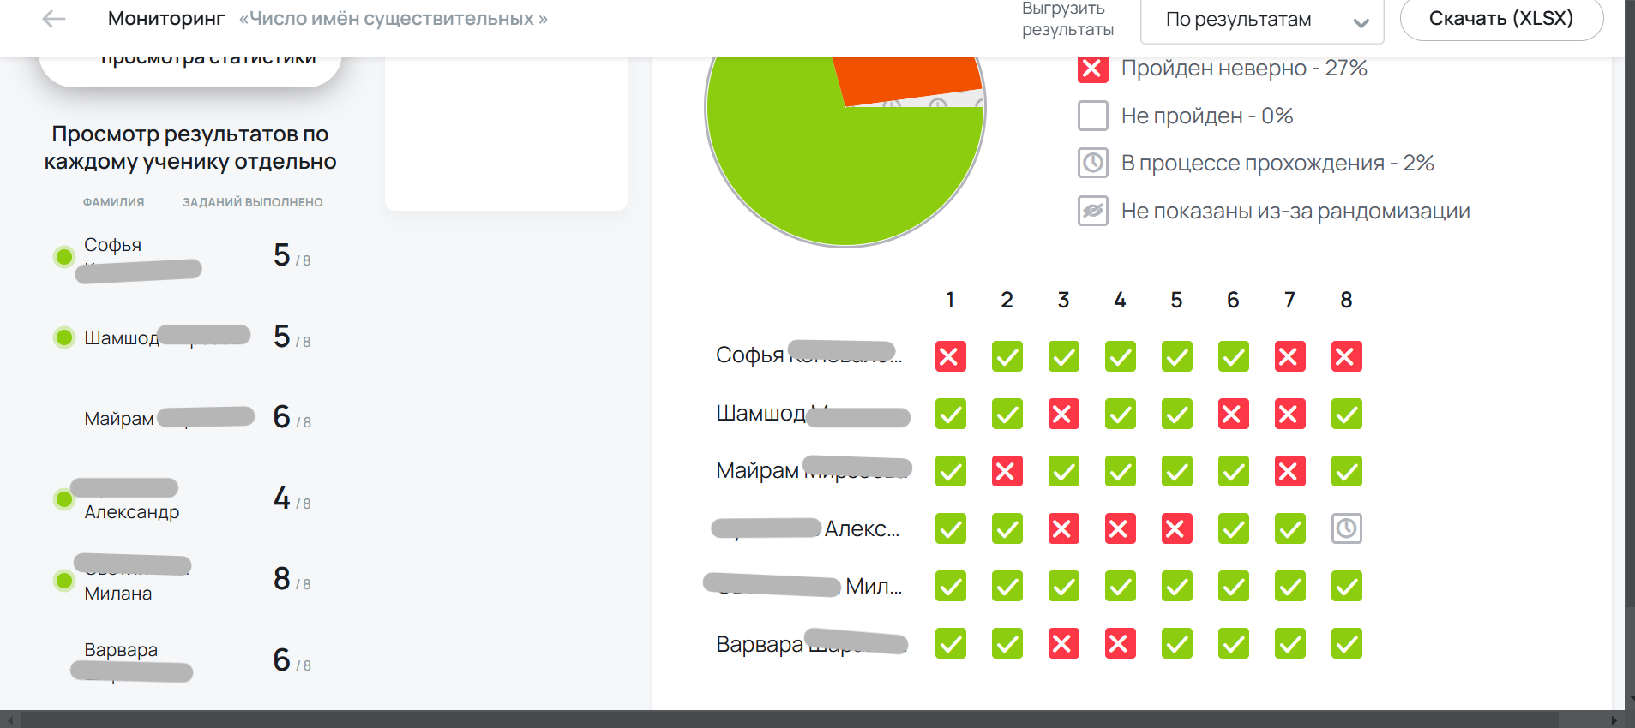
Рис.1 Скриншот «Отчёт и статистика результатов».
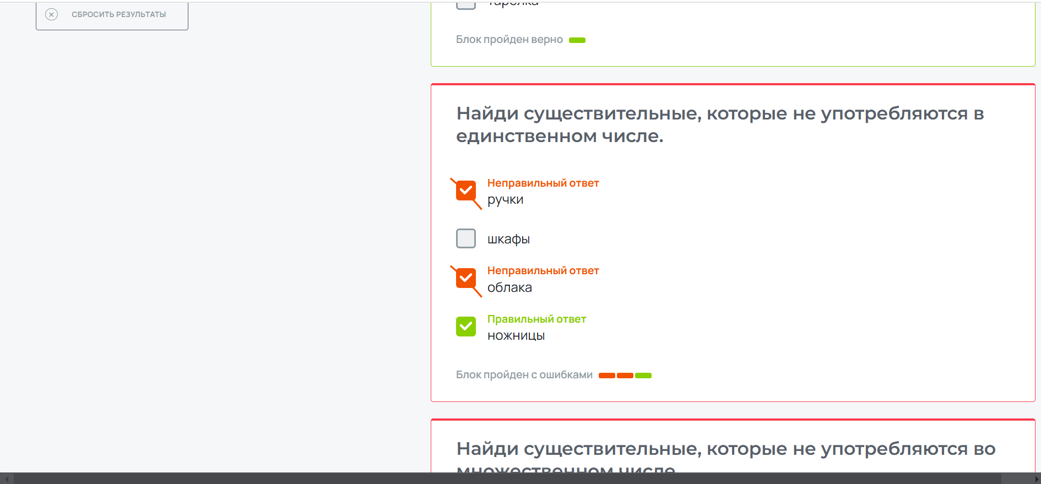
Рис.2 Скриншот «Задание, в котором допущена ошибка»
После выполнения задания обучающимися можно сделать вывод об усвоении материала и скорректировать дальнейший план работы индивидуально с каждым.
Цифровые технологии в процессе обучения становятся эффективным средством развития ребенка, способствуют формированию у него способности к самостоятельности, самосовершенствованию и самореализации.
Таким образом, применение цифровых образовательных технологий открывают широкие возможности для улучшения качества образования, ее доступности для детей с ОВЗ. Также использование цифровых технологий в учебном процессе учащихся с ОВЗ позволяет значительно улучшить процесс коррекционного обучения за счет индивидуализации процесса выполнения задания. Помогает в решении задач познавательного и коррекционного характера. Занятия можно проводить индивидуально или небольшой группой. Цифровые технологии содействуют привлечению и концентрации внимания на упражнениях за счет ярких и динамичных игровых техник.
Литература
1. Краснова Л.В., Слюсаренко Э.Е. Использование ассистивных сквозных цифровых технологий в работе с обучающимися с ОВЗ как предиктор оптимизации сопровождающей деятельности // Проблемы современного педагогического образования. 2022. №75-4. С. 364-367
2. Мережко Е.Г., Томаровская И.Н., Ефанова Е.А. Использование цифровых образовательных ресурсов и мобильного электронного образования в условиях реализации ФГОС для детей с ОВЗ // Молодой ученый. 2020. № 5 (295). С. 316-318.
3. Сунагатуллина ИИ., Пушкарева А.А., Кувшинова И.А., Чернобровкин В.А., Долгушина Н.А., Мицан ЕЛ. Использование цифровых образовательных технологий в обучении и воспитании детей старшего дошкольного возраста С ОВЗ // ПНиО. 2021. №3 (51). С. 231-246
4. Цифровая трансформация образования. Обучение детей с ограниченными возможностями здоровья и с инвалидностью в эпоху развития цифрового образования: сборник материалов IV Международной научно-практической конференции (27 января 2021 г., г. Москва). Вып. 5. – Киров: Изд-во МЦИТО, 2021. – 61 с.

